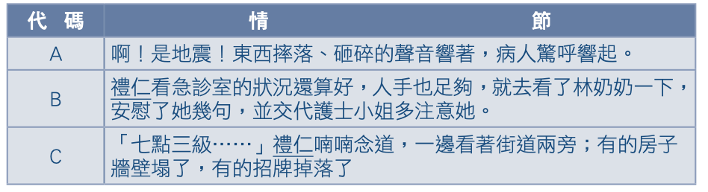
學習單三：心情溫度計 年 班 座號 姓名:
心情指數
興奮 平穩 恐懼絕望
Ａ
Ｂ
Ｃ
情節代碼
《禮仁心情折線圖》

